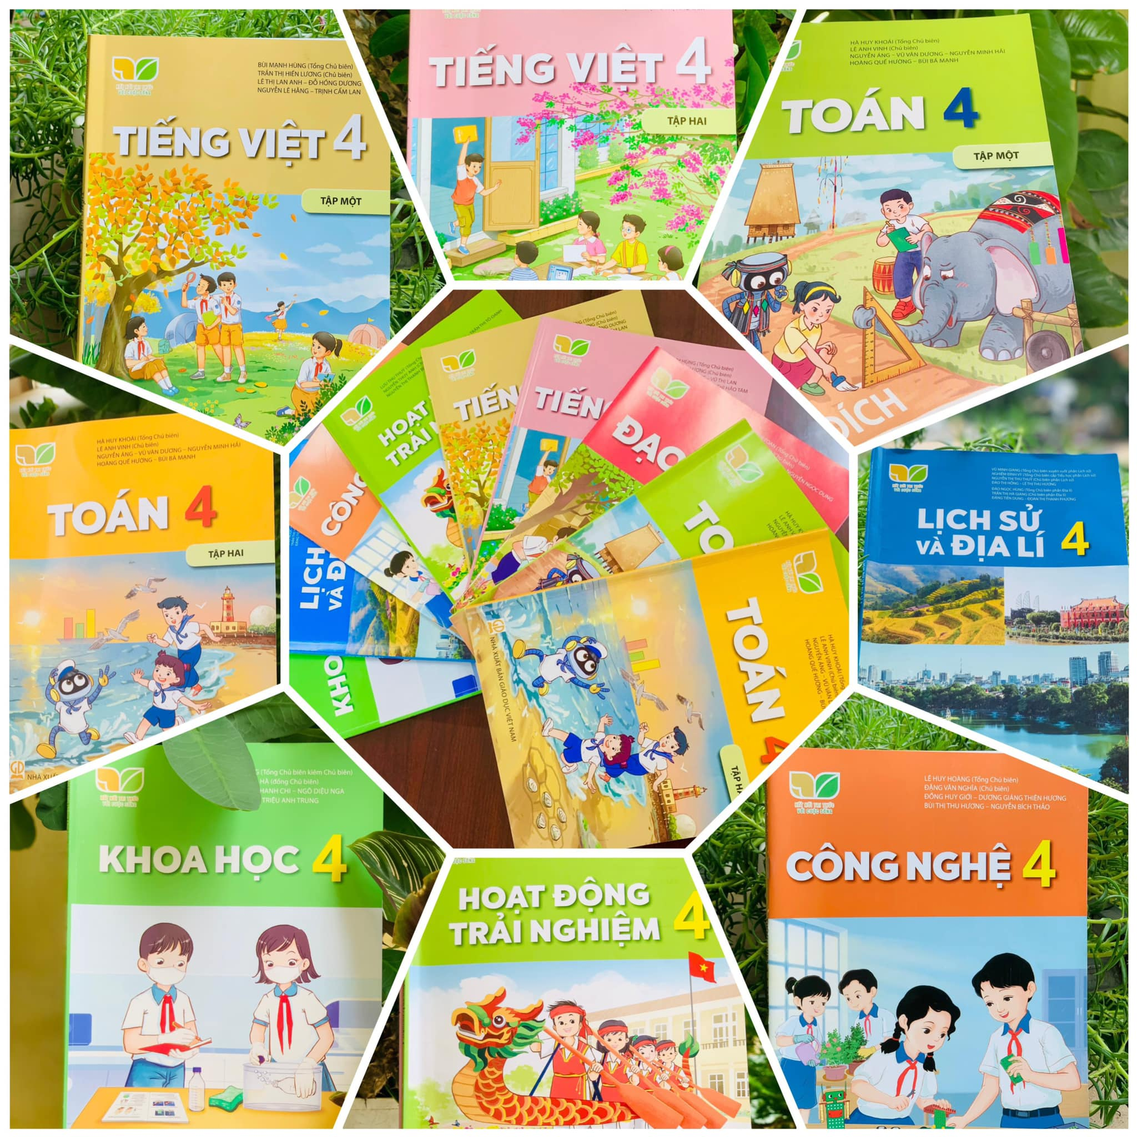

**TRƯỜNG TIỂU HỌC TIỀN YÊN**

**GIỚI THIỆU BỘ SÁCH GIÁO KHOA LỚP 4 - KNTT**

**Thư viện xin trân trọng giới thiệu đến các thầy cô, các em học sinh, các bậc phụ huynh sách giáo khoa lớp 4 - Bộ sách Kết nối tri thức với cuộc sống**

**TOÁN 4**

**Tác giả:**

- Hà Huy Khoái (Tổng chủ biên)

- Lê Anh Vinh (Chủ biên)

- Nguyễn Áng, Vũ Văn Dương, Nguyễn Minh Hải, Hoàng Quế Hường, Bùi Bá Mạnh

**Nhà xuất bản:**

Nhà xuất bản giáo dục Việt Nam

**TOÁN 4 TẬP 1**

**Về nội dung, cấu trúc sách:**

Với cách thể hiện phong phú và lôi cuốn, hình thức trình bày hấp dẫn và thân thiện, cuốn sách được biên soạn theo định hướng phát triển phẩm chất và năng lực học sinh. Các kiến thức trong sách sẽ đến với các em học sinh một cách tự nhiên, bắt nguồn từ thực tế đời sống và giúp các em biết cách giải quyết những vấn đề đặt ra trong cuộc sống. **Sách giáo khoa Toán lớp 4 Tập 1 Kết nối tri thức** gồm 7 Chủ đề:

- Chủ đề 1: Ôn tập và bổ sung

- Chủ đề 2: Góc và đơn vị đo góc

- Chủ đề 3: Số có nhiều chữ số

- Chủ đề 4: Một số đơn vị đo đại lượng

- Chủ đề 5: Phép cộng và phép trừ

- Chủ đề 6: Đường thằng vuông góc. Đường thẳng song song

- Chủ đề 7: Ôn tập học kì 1

**TOÁN 4 TẬP 2**

**Về nội dung, cấu trúc sách:**

Với cách thể hiện phong phú và lôi cuốn, hình thức trình bày hấp dẫn và thân thiện, cuốn sách được biên soạn theo định hướng phát triển phẩm chất và năng lực học sinh. Các kiến thức trong sách sẽ đến với các em học sinh một cách tự nhiên, bắt nguồn từ thực tế đời sống và giúp các em biết cách giải quyết những vấn đề đặt ra trong cuộc sống. **Sách giáo khoa Toán lớp 4 Tập 2 Kết nối tri thức** gồm 6 Chủ đề:

- Chủ đề 8: Phép nhân và phép chia

- Chủ đề 9: Làm quen với yếu tố thống kê, xác suất

- Chủ đề 10: Phân số

- Chủ đề 11: Phép cộng, phép trừ phân số

- Chủ đề 12: Phép nhân, phép chia phân số

- Chủ đề 13: Ôn tập cuối năm

**TIẾNG VIỆT 4**

**Về tác giả:**

- Bùi Mạnh Hùng (Tổng chủ biên)

- Trần Thị Hiền Lương (Chủ biên)

- Lê Thị Lan Anh, Đỗ Hồng Dương, Nguyễn Lê Hằng, Trịnh Cẩm Lan

**Nhà xuất bản:**

Nhà xuất bản giáo dục Việt Nam

**TIẾNG VIỆT 4 TẬP 1**

**Về nội dung, cấu trúc sách:**

Với cách thể hiện phong phú và lôi cuốn, hình thức trình bày hấp dẫn và thân thiện, cuốn sách được biên soạn theo định hướng phát triển phẩm chất và năng lực học sinh. Các kiến thức trong sách sẽ đến với các em học sinh một cách tự nhiên, bắt nguồn từ thực tế đời sống và giúp các em biết cách giải quyết những vấn đề đặt ra trong cuộc sống. **Sách giáo khoa Tiếng Việt 4 Tập 1 Kết nối tri thức** gồm 4 chủ đề và 32 bài.

**TIẾNG VIỆT 4 TẬP 2**

**Về nội dung, cấu trúc sách:**

Với cách thể hiện phong phú và lôi cuốn, hình thức trình bày hấp dẫn và thân thiện, cuốn sách được biên soạn theo định hướng phát triển phẩm chất và năng lực học sinh. Các kiến thức trong sách sẽ đến với các em học sinh một cách tự nhiên, bắt nguồn từ thực tế đời sống và giúp các em biết cách giải quyết những vấn đề đặt ra trong cuộc sống. **Sách giáo khoa Tiếng Việt 4 Tập 2 Kết nối tri thức** gồm 4 chủ đề và 30 bài.

**KHOA HỌC 4**

**Về tác giả:**

- Vũ Văn Hùng (Tổng chủ biên kiêm Chủ biên)

- Phan Thanh Hà (Chủ biên)

- Nguyễn Thị Thanh Chi, Ngô Diệu Nga, Đào Thị Sen, Triệu Anh Trung

**Nhà xuất bản:**

Nhà xuất bản giáo dục Việt Nam

**Về nội dung, cấu trúc sách:**

Với cách thể hiện phong phú và lôi cuốn, hình thức trình bày hấp dẫn và thân thiện, cuốn sách được biên soạn theo định hướng phát triển phẩm chất và năng lực học sinh. Các kiến thức trong sách sẽ đến với các em học sinh một cách tự nhiên, bắt nguồn từ thực tế đời sống và giúp các em biết cách giải quyết những vấn đề đặt ra trong cuộc sống. **Sách giáo khoa Khoa học lớp 4 Kết nối tri thức** gồm 6 Chủ đề:

- Chủ đề 1: Chất

- Chủ đề 2: Năng lượng

- Chủ đề 3: Thực vật và động vật

- Chủ đề 4: Nấm

- Chủ đề 5: Con người và sức khỏe

- Chủ đề 6: Sinh vật và môi trường

**LỊCH SỬ VÀ ĐỊA LÝ 4**

**Về tác giả:**

- Vũ Minh Giang (Tổng chủ biên phần Lịch sử)

- Nghiêm Đình Vỹ (Tổng chủ biên cấp Tiểu học phần Lịch sử)

- Nguyễn Thị Thu Thủy (Chủ biên phần Lịch sử)

- Đào Thị Hồng, Lê Thị Thu Hương

- Đào Ngọc Hùng (Tổng chủ biên phần Địa lí)

- Trần Thị Hà Giang (Chủ biên phần Địa lí)

- Đặng Tiến Dung, Đoàn Thị Thanh Phương

**Nhà xuất bản:**

Nhà xuất bản giáo dục Việt Nam

**Về nội dung, cấu trúc sách:**

Với cách thể hiện phong phú và lôi cuốn, hình thức trình bày hấp dẫn và thân thiện, cuốn sách được biên soạn theo định hướng phát triển phẩm chất và năng lực học sinh. Các kiến thức trong sách sẽ đến với các em học sinh một cách tự nhiên, bắt nguồn từ thực tế đời sống và giúp các em biết cách giải quyết những vấn đề đặt ra trong cuộc sống. **Sách giáo khoa Lịch sử và Địa lí lớp 4 Kết nối tri thức** gồm 6 Chủ đề:

- Chủ đề 1: Địa phương em (Tỉnh, Thành phố trực thuộc Trung ương)

- Chủ đề 2: Trung du và miền núi Bắc bộ

- Chủ đề 3: Đồng bằng Bắc bộ

- Chủ đề 4: Duyên hải miền Trung

- Chủ đề 5: Tây Nguyên

- Chủ đề 6: Nam bộ

**ĐẠO ĐỨC  4**

**Về tác giả:**

- Nguyễn Thị Toan (Tổng chủ biên)

- Trần Thành Nam(Chủ biên)

- Nguyễn Thị Hồng Oanh, Nguyễn Ngọc Dung

**Nhà xuất bản:**

Nhà xuất bản giáo dục Việt Nam

**Về nội dung, cấu trúc sách:**

Với cách thể hiện phong phú và lôi cuốn, hình thức trình bày hấp dẫn và thân thiện, cuốn sách được biên soạn theo định hướng phát triển phẩm chất và năng lực học sinh. Các kiến thức trong sách sẽ đến với các em học sinh một cách tự nhiên, bắt nguồn từ thực tế đời sống và giúp các em biết cách giải quyết những vấn đề đặt ra trong cuộc sống. **Sách giáo khoa Đạo đức lớp 4 Kết nối tri thức** gồm 8 Chủ đề:

- Chủ đề 1: Biết ơn người lao động

- Chủ đề 2: Cảm thông, giúp đỡ người gặp khó khăn

- Chủ đề 3: Yêu lao động

- Chủ đề 4: Tôn trọng tài sản của người khác

- Chủ đề 5: Bảo vệ của công

- Chủ đề 6: Thiết lập và duy trì quan hệ bạn bè

- Chủ đề 7: Quý trọng đồng tiền

- Chủ đề 8: Quyền và bộn phận của trẻ em

**MĨ THUẬT  4 BẢN 1 – CHÂN TRỜI SÁNG TẠO**

**Về tác giả:**

- Nguyễn Thị Nhung (Tổng chủ biên)

- Nguyễn Tuấn Cường (Chủ biên)

- Lương Thanh Khiết, Nguyễn Ánh Phương Nam, Phạm Văn Thuận

**Nhà xuất bản:**

Nhà xuất bản giáo dục Việt Nam

**Về nội dung sách:**

Sách giáo khoa Mĩ thuật lớp 4 Chân trời sáng tạo gồm 6 Chủ đề:

- Chủ đề: Gia đình vui vẻ

- Chủ đề: Ngôi trường hạnh phúc

- Chủ đề: Thế giới tự nhiên

- Chủ đề: Quê hương - Đất nước

- Chủ đề: Cuộc sống quanh em

- Chủ đề: Đồ dùng hữu ích

**GIÁO DỤC THỂ CHẤT 4**

**Về tác giả:**

- Nguyễn Duy Quyết (Tổng chủ biên)

- Nguyễn Hồng Dương (Chủ biên)

- Đỗ Mạnh Hưng, Vũ Văn Thịnh, Vũ Thị Hồng Thu, Vũ Thị Thư, Phạm Mai Vương

**Nhà xuất bản:**

Nhà xuất bản giáo dục Việt Nam

**Về nội dung, cấu trúc sách:**

Với cách thể hiện phong phú và lôi cuốn, hình thức trình bày hấp dẫn và thân thiện, cuốn sách được biên soạn theo định hướng phát triển phẩm chất và năng lực học sinh. Các kiến thức trong sách sẽ đến với các em học sinh một cách tự nhiên, bắt nguồn từ thực tế đời sống và giúp các em biết cách giải quyết những vấn đề đặt ra trong cuộc sống. **Sách giáo khoa Giáo dục thể chất lớp 4 Kết nối tri thức** gồm 3 Phần, 5 Chủ đề:

Phần 1: Kiến thức chung

Phần 2: Vận động cơ bản

- Chủ đề 1: Đội hình đội ngũ

- Chủ đề 2: Bài tập thể dục

- Chủ đề 3: Tư thế và kĩ năng vận động cơ bản

Phần 3: Thể thao tự chọn

- Chủ đề 1: Môn Bóng rổ

- Chủ đề 2: Môn bơi

**ÂM NHẠC 4**

**Về tác giả:**

- Đỗ Thị Minh Chính (Tổng chủ biên)

- Nguyễn Thị Thanh Bình (Chủ biên)

- Mai Linh Chi, Nguyễn Thị Phương Mai, Nguyễn Thị Nga

**Nhà xuất bản:**

Nhà xuất bản giáo dục Việt Nam

**Về nội dung, cấu trúc sách:**

Với cách thể hiện phong phú và lôi cuốn, hình thức trình bày hấp dẫn và thân thiện, cuốn sách được biên soạn theo định hướng phát triển phẩm chất và năng lực học sinh. Các kiến thức trong sách sẽ đến với các em học sinh một cách tự nhiên, bắt nguồn từ thực tế đời sống và giúp các em biết cách giải quyết những vấn đề đặt ra trong cuộc sống. **Sách giáo khoa Âm nhạc lớp 4 Kết nối tri thức** gồm 8 Chủ đề:

- Chủ đề 1: Âm thanh ngày mới

- Chủ đề 2: Giai điệu quê hương

- Chủ đề 3: Thầy cô với chúng em

- Chủ đề 4: Vui đón Tết

- Ôn tập cuối học kì 1

- Chủ đề 5: Thiên nhiên tươi đẹp

- Chủ đề 6: Tình bạn tuổi thơ

- Chủ đề 7: Âm nhạc nước ngoài

- Chủ đề 8: Chào mùa hè

- Ôn tập cuối năm

 **CÔNG NGHỆ 4**

**Về tác giả:**

- Lê Huy Hoàng (Tổng chủ biên)

- Đặng Văn Nghĩa (Chủ biên)

- Đồng Huy Giới, Dương Giáng Thiên Hương, Bùi Thị Thu Hương, Nguyễn Bích Thảo

**Nhà xuất bản:**

Nhà xuất bản giáo dục Việt Nam

**Về nội dung, cấu trúc sách:**

Với cách thể hiện phong phú và lôi cuốn, hình thức trình bày hấp dẫn và thân thiện, cuốn sách được biên soạn theo định hướng phát triển phẩm chất và năng lực học sinh. Các kiến thức trong sách sẽ đến với các em học sinh một cách tự nhiên, bắt nguồn từ thực tế đời sống và giúp các em biết cách giải quyết những vấn đề đặt ra trong cuộc sống. **Sách giáo khoa Công nghệ lớp 4 Kết nối tri thức** gồm 2 Phần, 12 Bài:

Phần Một: Công nghệ và Đời sống

- Bài 1: Lợi ích của hoa, cây cảnh đối với đời sống

- Bài 2: Một số loại hoa, cây cảnh nổi tiếng

- Bài 3: Vật liệu và dụng cụ trồng hoa, cây cảnh trong chậu

- Bài 4: Gieo hạt hoa, cây cảnh trong chậu

- Bài 5: Trồng hoa, cây cảnh trong chậu

- Bài 6: Chăm sóc hoa, cây cảnh trong chậu

Phần Hai: Thủ công kĩ thuật

- Bài 7: Giới thiệu bộ lắp ghép mô hình kĩ thuật

- Bài 8: Lắp ghép mô hình bập bênh

- Bài 9: Lắp ghép mô hình robot

- Bài 10: Đồ chơi dân gian

- Bài 11: Làm đèn lồng

- Bài 12: Làm chuồn chuồn thăng bằng

 **TIN HỌC 4**

**Về tác giả:**

- Nguyễn Chí Công (Tổng chủ biên)

- Hoàng Thị Mai (Chủ biên)

- Phan Anh, Nguyễn Thu Hiền, Nguyễn Bá Tuấn, Hà Đặng Cao Tùng

**Nhà xuất bản:**

Nhà xuất bản giáo dục Việt Nam

**Về nội dung, cấu trúc sách:**

Với cách thể hiện phong phú và lôi cuốn, hình thức trình bày hấp dẫn và thân thiện, cuốn sách được biên soạn theo định hướng phát triển phẩm chất và năng lực học sinh. Các kiến thức trong sách sẽ đến với các em học sinh một cách tự nhiên, bắt nguồn từ thực tế đời sống và giúp các em biết cách giải quyết những vấn đề đặt ra trong cuộc sống. **Sách giáo khoa Tin học lớp 4 Kết nối tri thức** gồm 6 Chủ đề:

- Chủ đề 1: Máy tính và em

- Chủ đề 2: Mạng máy tính và Internet

- Chủ đề 3: Tổ chức lưu trữ, tìm kiếm và trao đổi thông tin

- Chủ đề 4: Đạo đức, pháp luật và văn hóa trong môi trường số

- Chủ đề 5: Ứng dụng tin học

- Chủ đề 6: Giải quyết vấn đề với sự trợ giúp của máy tính

**TIẾNG ANH 4 Global Success**

**Về tác giả**

- Hoàng Văn Vân (Tổng chủ biên)

- Nguyễn Quốc Tuấn (Chủ biên)

- Phan Hà, Đỗ Thị Ngọc Hiền, Đào Ngọc Lộc, Trần Hương Quỳnh, Nguyễn Minh Tuấn

**Nhà xuất bản**:

Nhà xuất bản giáo dục Việt Nam

**Về nội dung sách**

Sách được biên soạn theo đường hướng giao tiếp, giúp học sinh bước đầu hình thành và phát triển năng lực giao tiếp bằng tiếng Anh, thông qua bốn kĩ năng nghe, nói, đọc và viết, trong đó ưu tiên phát triển hai kĩ năng nghe và nói.

Tiếng Anh 4 – Global Success – Sách học sinh, tập một xoay quanh hai chủ điểm giao tiếp gần gũi với học sinh: Me and My Friends, Me and My School. Mỗi chủ điểm được chia thành năm đơn vị bài học (Unit) tương ứng với năm chủ đề của chương trình. Sau năm đơn vị bài học là một bài ôn (Review & Extension activities) tập trung vào các kĩ năng giao tiếp (nghe, nói, đọc, viết) và kiến thức ngôn ngữ cơ bản (ngữ âm, từ vựng, ngữ pháp).

Tiếng Anh 4 – Global Success – Sách học sinh, tập một được biên soạn dựa trên những cơ sở lí luận và thực tiễn của việc dạy và học tiếng Anh tiểu học ở Việt Nam, có tính đến tâm lí lứa tuổi và giao lưu quốc tế. Sách giáo khoa Tiếng anh lớp 4 - Global success Kết nối tri thức (Tập 2) gồm 10 Units:

- Starter

- Unit 1: My friends

- Unit 2: Time and daily routines

- Unit 3: My week

- Unit 4: My birthday party

- Unit 5: Things we can do

- Review 1 & Extension activities

- Unit 6: Our school facilities

- Unit 7: Our timetable

- Unit 8: My favourite subjects

- Unit 9: Our sports day

- Unit 10: Our summer holidays

|  |  |
| --- | --- |
|  |  |
|  |  |
|  |  |
|  |  |
|  |  |
|  |  |
|  |  |